HALFEN HSCC Stahlanschluss

Leviat

Eigenschaften

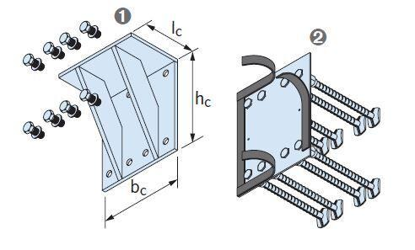

Werkstoff

Stahl